昌吉市建国路社区卫生服务中心中医馆
维修宣传项目报价表
附件
中医馆装饰清单
一、心电图室和B超室搬迁 |  | 对原心电图室和B超室的设备仪器、空调（2台）、制度牌匾、电脑、办公用品，按照中心要求搬移至指定位置，并完成后续的安装和粘贴等工作，确保科室工作正常运转。
二、粉刷 | 尺寸 | 材质 | 图形 | 价格
1、名医工作室 | 122㎡ | 室内墙面基层处理（铲除原墙面）、刮腻子2遍、涂刷环保乳胶漆2遍。 | 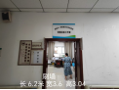 | 2318
2、B超室 | 117㎡ | 室内墙面基层处理（铲除原墙面）、刮腻子2遍、涂刷环保乳胶漆2遍。 | 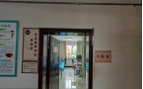 | 2223
3、心电图室 | 117.2㎡ | 室内墙面基层处理（铲除原墙面）、刮腻子2遍、涂刷环保乳胶漆2遍。 | 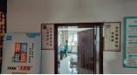 | 2226
4、楼道(原中医馆至计划免疫区域) | 155.6㎡ | 室内墙面基层处理（铲除原墙面）、刮腻子2遍、涂刷环保乳胶漆2遍。 | 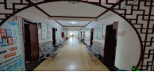 | 2956
5、原中医馆区域楼道维修 | 17.3㎡ | 对污点明显区域进行维修，对破损壁纸选择相近壁纸更换，如确无相近壁纸，可由人工墙绘替代。 | 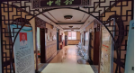 | 328
三、文化墙
1、中医馆门框 | 3.68x2.77米 | 木板整体镂空雕刻，金漆画字（根据中心实际需求制作，并提供效果图） | 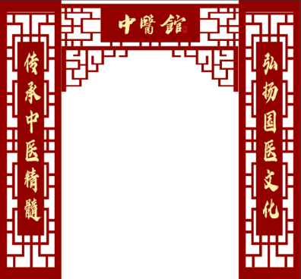 | 5000
文化墙 | 4.3x2.77米 | 实10mm厚PVC加亚克力雕刻（根据中心实际需求制作，并提供效果图） | 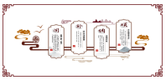 | 1400
文化墙 | 2.97x2.77米 | 实厚10mm厚PVC加亚克力雕刻（根据中心实际需求制作，并提供效果图） |  | 1000
文化墙 | 2.97x2.77米 | 实10mm厚厚PVC加亚克力雕刻（根据中心实际需求制作，并提供效果图） | 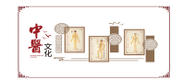 | 1000
文化墙 | 4.1x2.77米 | 实10mm厚厚PVC加亚克力雕刻（根据中心实际需求制作，并提供效果图） | 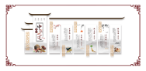 | 1300
文化墙 | 3.02x2.77米 | 实10mm厚厚PVC加亚克力雕刻（根据中心实际需求制作，并提供效果图） | 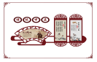 | 1200
文化墙 | 3.02x2.77米 | 实10mm厚厚PVC加亚克力雕刻（根据中心实际需求制作，并提供效果图） |  | 1200
文化墙 | 3.84x1.82米 | 实10mm厚厚PVC加亚克力雕刻（根据中心实际需求制作，并提供效果图） | 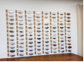 | 2000
科室门牌 | 6个 | 大小、设计需和中心原有一致（材质为铜版纸打印） |  | 30

合计：24181（贰万肆仟壹佰捌拾壹元整）

